**Отчет по работе №1.**

**Синхронные одноступенчатые триггеры со статическим**

**и динамическим управлением записью**

Цель работы – изучить схемы асинхронного RS-триггера, который является запоминающей ячейкой всех типов триггеров, синхронных RS- и D-триггеров со статическим управлением записью и DV-триггера с динамическим управлением записью.

В процессе выполнения лабораторной работы было выполнено:

1. Исследование работы асинхронного RS-триггера с инверсными входами в статическом режиме. Схема RS-триггера на ЛЭ И-НЕ с световыми индикаторами у выходов Q и __ Q триггера:

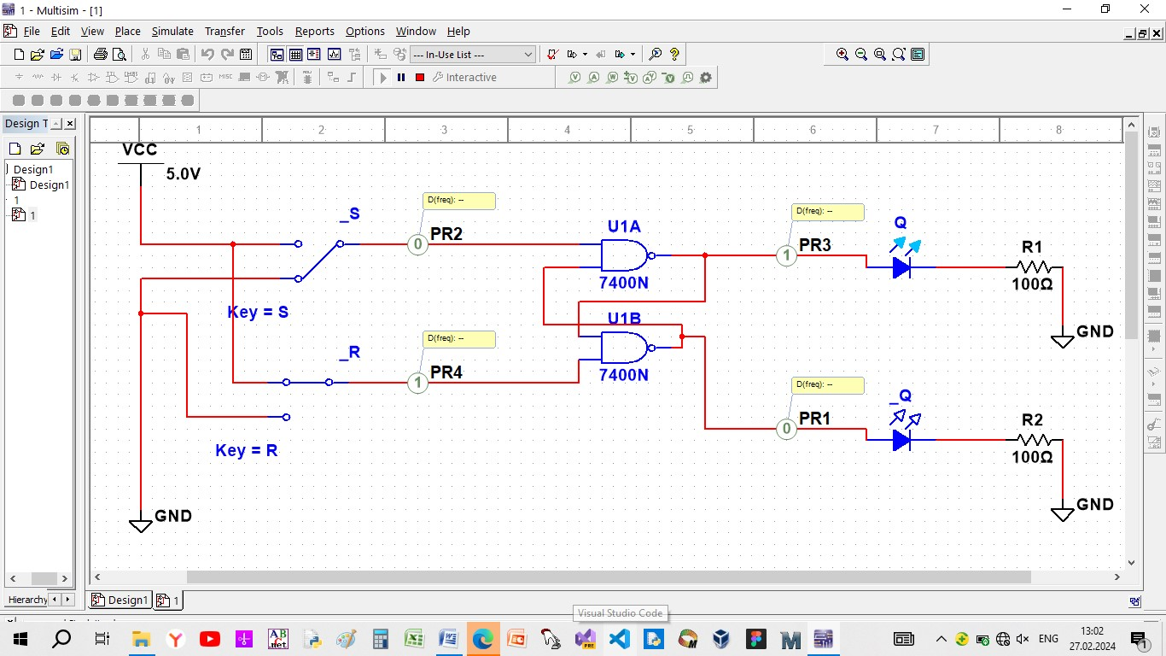

Таблица переходов:

|  |  |  |  |  |  |
| --- | --- | --- | --- | --- | --- |
| S | R | _S | _R | Qi+1 | _Qi+1 |
| 0 | 0 | 1 | 1 | Qi | _Qi |
| 0 | 1 | 1 | 0 | 0 | 1 |
| 1 | 0 | 0 | 1 | 1 | 0 |
| 1 | 1 | 0 | 0 | Не опред. | Не опред. |

1. Исследование работы синхронного RS-триггера в статическом режиме. Собранная схема RS-триггера на ЛЭ И-НЕ с подключёнными световыми индикаторами к выходам Q и __ Q триггера:

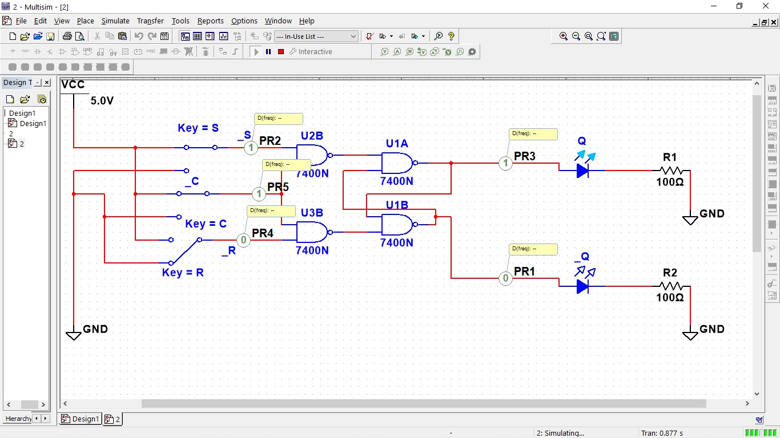

Таблица переходов:

|  |  |  |  |  |
| --- | --- | --- | --- | --- |
| C | S | R | Qi+1 | _Qi+1 |
| 0 | 0 | 0 | Qi | _Qi |
| 0 | 1 | 0 | Qi | _Qi |
| 0 | 0 | 1 | Qi | _Qi |
| 0 | 1 | 1 | Qi | _Qi |
| 1 | 0 | 0 | Qi | _Qi |
| 1 | 1 | 0 | 1 | 0 |
| 1 | 0 | 1 | 0 | 1 |
| 1 | 1 | 1 | Не опред. | Не опред. |

1. Исследование работы синхронного D-триггера в статическом режиме. Собранная схема D-триггера на ЛЭ И-НЕ с подключёнными световыми индикаторами к выходам Q и __ Q триггера:

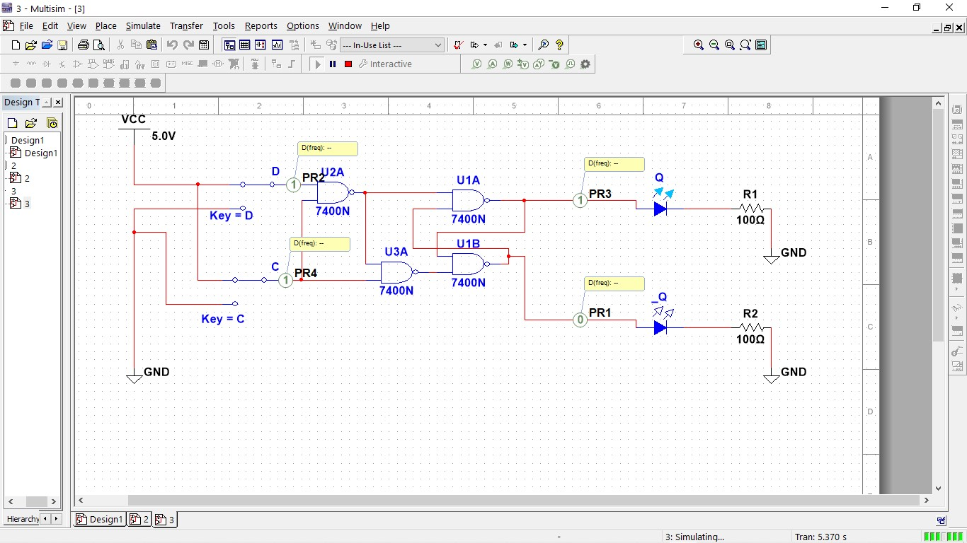

Таблица переходов:

|  |  |  |  |
| --- | --- | --- | --- |
| C | D | Qi+1 | _Qi+1 |
| 0 | 0 | Qi | _Qi |
| 0 | 1 | Qi | _Qi |
| 1 | 1 | 1 | 0 |
| 1 | 0 | 0 | 1 |

1. Исследование схемы синхронного D-триггера с динамическим управлением записью в статическом режиме. Собранная схема синхронного D-триггера с динамическим управлением записью с подключёнными световыми индикаторами к выходам Q и __ Q триггера:

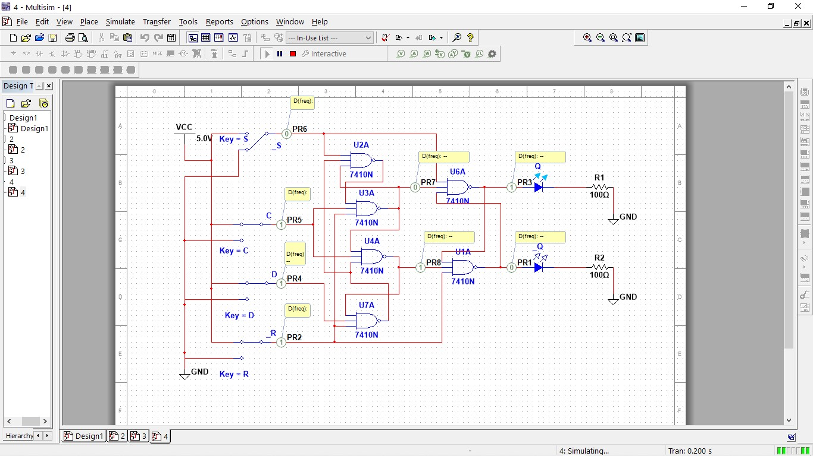

Таблица переходов:

|  |  |  |  |  |  |
| --- | --- | --- | --- | --- | --- |
| C | D | _R | _S | Qi+1 | _Qi+1 |
| 0 или 1 | 0 или 1 | 0 | 1 | 0 | 1 |
| 0/1 | 0/1 | 1 | 0 | 1 | 0 |
| 0 | 0 | 1 | 1 | Qi | _Qi |
| 0 | 1 | 1 | 1 | Qi | _Qi |
| перепад 0/1 | 1 | 1 | 1 | 1 | 0 |
| перепад 1/0 | 0 или 1 | 1 | 1 | Qi | _Qi |
| перепад 0/1 | 0 | 1 | 1 | 0 | 1 |

1. Исследование схемы синхронного DV-триггера с динамическим управлением записью в динамическом режиме. Построенная схема синхронного DV-триггера на основе синхронного D-триггера и мультиплексора MS 2-1:

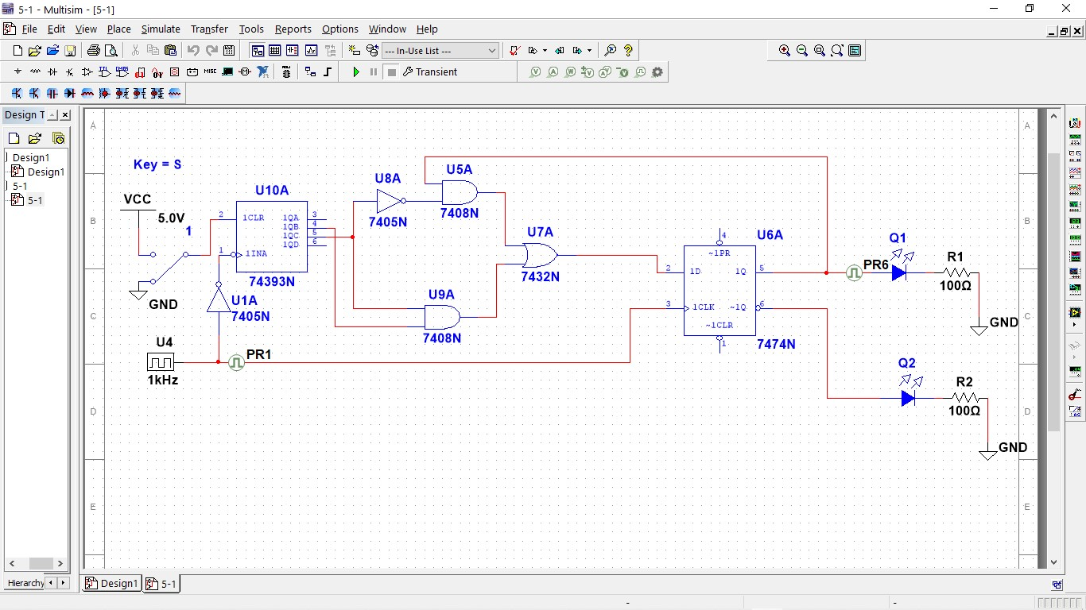

Временная диаграмма синхронного DV-триггера:

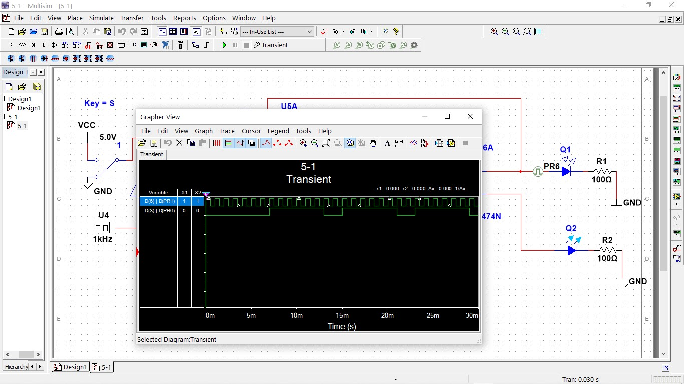

Объяснение работы синхронного DV-триггера по временным диаграммам:

Q будет равно нулю с импульса 0 до импульса 6, так как U9A = 4 & 5 = 0 и U5A = (не 5) & Q = 0. На шестом импульсе 110 U9A становится равен 1 -> U7A = 1 и на следующем импульсе Q = 1.

111 -> U9A = 1 -> U7A = 1 -> Q = 1

1000 -> U8A = 1 -> U7A = 1 -> Q = 1

***

1011 -> U8A = 1 -> U7A = 1 -> Q = 1

1100 -> U8A = 0 U9A = 0 -> U7A = 0 -> Q = 0

1101 -> U8A = 0 U9A = 0 -> U7A = 0 -> Q = 0

1110 -> U9A = 1 -> U7A = 1 -> Q = 1

1111 -> U9A = 1 -> U7A = 1 -> Q = 1

0000 -> U8A = 1 -> U7A = 1 -> Q = 1

0001 -> U8A = 1 -> U7A = 1 -> Q = 1

***

0100 -> U8A = 0 U9A = 0 -> U7A = 0 -> Q = 0

Дальше всё повторяется.

1. Исследование работы DV-триггера, включенного по схеме TV-триггера. Построенная схема:

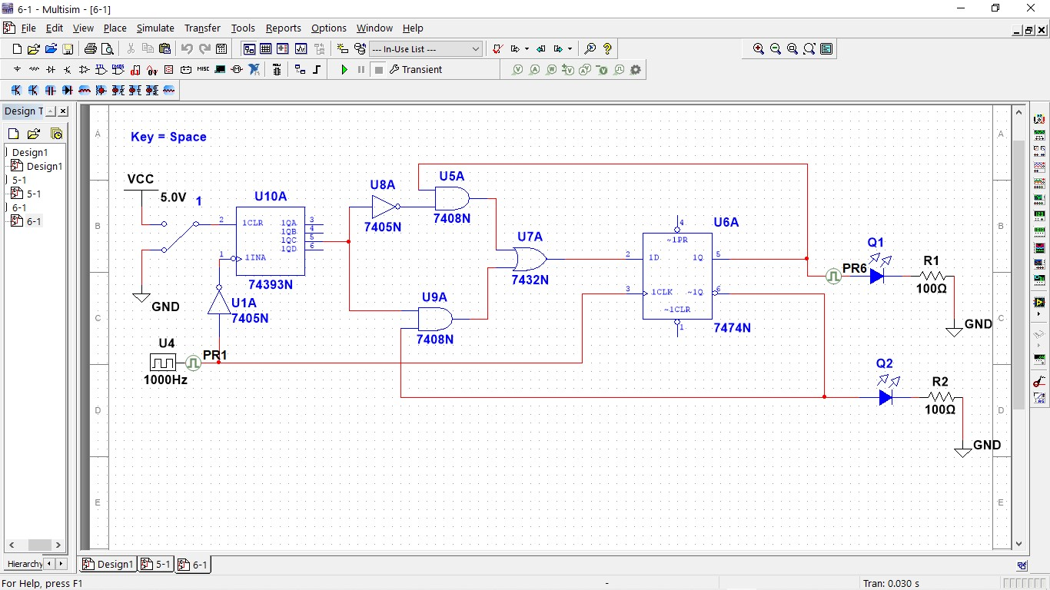

Временная диаграмма T-триггера:

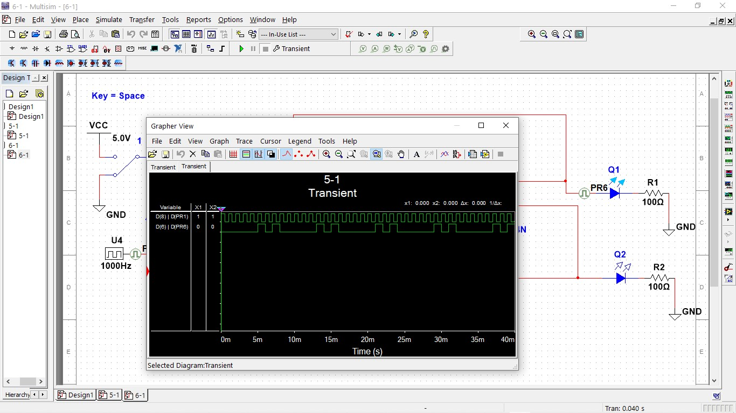

Объяснение работы синхронного T-триггера по временным диаграммам:

Q будет равно нулю с импульса 0 до импульса 4, так как U9A = (не Q) & 5 = 0 и U5A = (не 5) & Q = 0. На четвертом импульсе 100 U9A становится равен 1 -> U7A = 1 и на следующем импульсе Q = 1.

101 -> U9A = 0 U8A = 0 -> U7A = 0 -> Q = 0

110 -> U9A = 1 -> U7A = 1 -> Q = 1

111 -> U9A = 0 U8A = 0 -> U7A = 0 -> Q = 0

1000 -> = 0 U8A = 0 -> U7A = 0 -> Q = 0

Следующий аналогичный цикл будет с импульса 1100, а до этого Q = 0. А затем всё будет повторяться.

Контрольные вопросы:

1. Что называется триггером?

Триггер является запоминающим элементом с двумя устойчивыми состояниями, которые кодируются цифрами 0 и 1.

1. Какова структурная схема триггера?

Структурную схему триггера можно представить в виде запоминающей ячейки (ЗЯ) и схемы управления (СУ). На рисунке ниже x1, x2, … xn - информационные входы; С - вход синхронизации или тактовый вход; Q и _Q – прямой и инверсный выходы триггера.

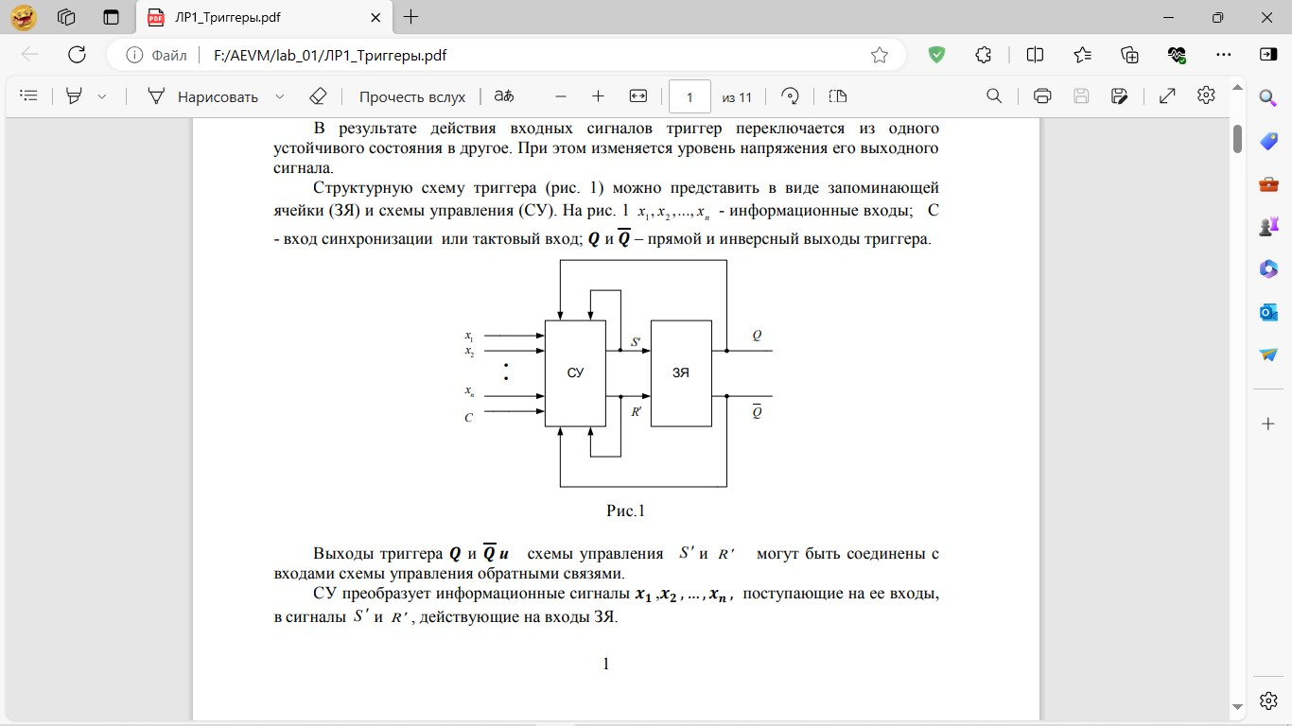

Выходы триггера Q и _Q и схемы управления S ′ и R′ могут быть соединены с входами схемы управления обратными связями.

СУ преобразует информационные сигналы x1, x2, … xn, поступающие на ее входы, в сигналы S ′ и R′ , действующие на входы ЗЯ. Сигнал по входу S ′ устанавливает ЗЯ в состояние “1”, а по входу R′ - в состояние "0".

1. По каким основным признакам классифицируют триггеры?

Триггеры классифицируют по следующим основным признакам.

1. По способу организации логических связей, т.е. по виду логического уравнения, характеризующего состояние входов и выходов триггера в момент времени tn до его срабатывания и в момент tn+1 после его срабатывания различают триггеры:

• с раздельной установкой состояний “0” и “1” ( RS-триггеры);

• со счетным входом ( Т-триггеры);

• универсальные с раздельной установкой состояний “0” и “1” ( JK- триггеры);

• с приемом информации по одному входу ( D триггеры);

• универсальные с управляемым приемом информации по одному входу (DV - триггеры);

• комбинированные (например, RST-, JKRS, DRS - триггеры) и т.д. Разнообразие схем триггеров определяется возможностью изменения организации СУ и способами подключения обратной связи к входам СУ.

1. По способу запаси информации различают триггеры:

• асинхронные (несинхронизируемые);

• синхронные (синхронизируемые), или тактируемые.

1. По способу синхронизации различают триггеры: синхронные со статическим управлением записью; синхронные с динамическим управлением записью.
2. По способу передачи информации с входов на выход различают триггеры о одноступенчатым и двухступенчатым запоминанием информации.
3. Каково функциональное назначение входов триггеров?

Функциональное назначение входов триггера указывают на его условном графическом обозначении (УГО) при помощи специальных меток согласно таблице:

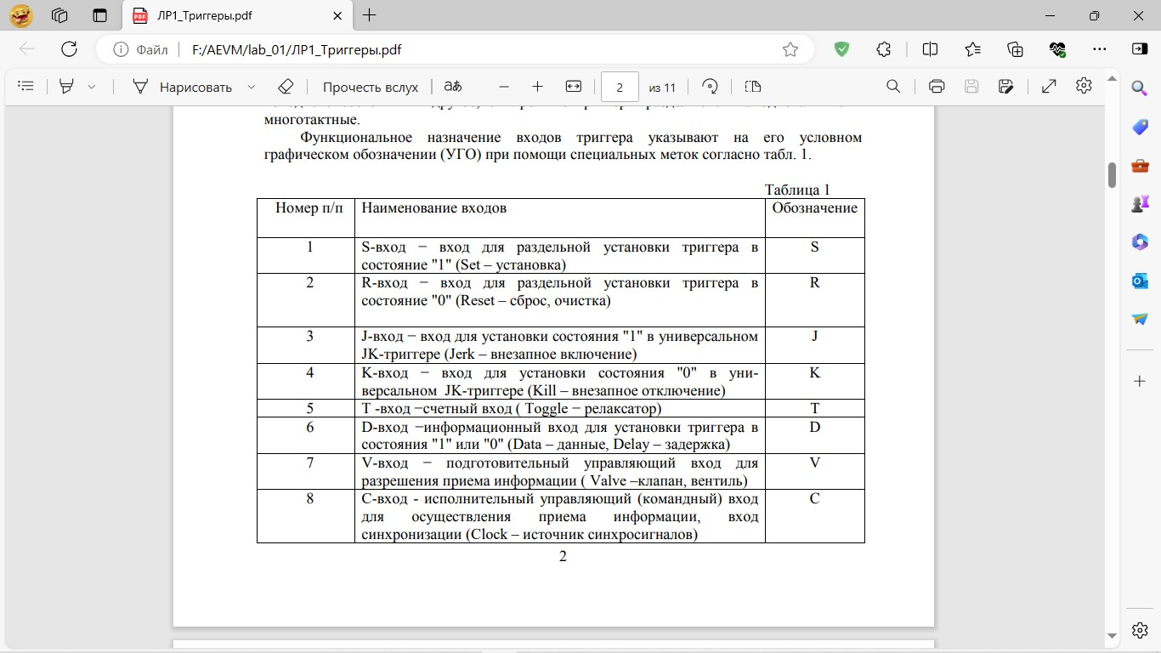

Примечание. При необходимости к буквам допускается добавлять цифры, например, S1, S2, C1, C2, C3 и т.д.

1. Что такое асинхронный и синхронный триггеры?

Асинхронный триггер реагирует на изменение входных сигналов независимо от тактового сигнала системы, в то время как синхронный триггер активируется только при поступлении тактового сигнала.

1. Что такое таблица переходов?

Таблица переходов представляет собой схему, которая определяет поведение триггера в зависимости от текущего состояния и входных сигналов.

1. Как работает асинхронный RS-триггер?

Асинхронный RS-триггер состоит из двух входов: S (Set) и R (Reset). Если вход S установлен в 1, а вход R установлен в 0, то триггер устанавливается в состояние "1". Если вход R установлен в 1, а вход S установлен в 0, то триггер сбрасывается в состояние "0".

1. Как работает синхронный RS-триггер? Какова его таблица переходов?

Синхронный RS-триггер активируется только при наличии тактового сигнала. Его таблица переходов определяется текущим состоянием триггера и входными сигналами.

Таблица переходов:

|  |  |  |  |  |
| --- | --- | --- | --- | --- |
| C | S | R | Qi+1 | _Qi+1 |
| 0 | 0 | 0 | Qi | _Qi |
| 0 | 1 | 0 | Qi | _Qi |
| 0 | 0 | 1 | Qi | _Qi |
| 0 | 1 | 1 | Qi | _Qi |
| 1 | 0 | 0 | Qi | _Qi |
| 1 | 1 | 0 | 1 | 0 |
| 1 | 0 | 1 | 0 | 1 |
| 1 | 1 | 1 | Не опред. | Не опред. |

1. Что такое D-триггер?

D-триггер (также известный как задерживающий триггер) имеет один вход (D - data), который определяет следующее состояние триггера.

1. Объясните работу синхронного D-триггера.

Синхронный D-триггер активируется только при наличии тактового сигнала. Он сохраняет значение на входе D и обновляет своё состояние на фронте тактового сигнала.

1. Что такое DV –триггер?

DV-триггер (также известный как задерживающий триггер с валидацией) является вариантом D-триггера, дополнительно имеющим вход валидации.

1. Объясните работу DV-триггера.

DV-триггер работает аналогично D-триггеру, однако изменение на выходе происходит только в том случае, если вход валидации также установлен в активное состояние.

1. Что такое T-триггер? Какова его таблица переходов?

T-триггер - это триггер с одним входом, который переключается между двумя состояниями при каждом положительном фронте тактового сигнала. Его таблица переходов проста: при каждом положительном фронте тактового сигнала он меняет своё состояние (инвертирует текущее значение).

1. Объясните работу схемы синхронного RS-триггера со статическим управлением.

Схема синхронного RS-триггера со статическим управлением использует дополнительные элементы для управления сигналами Set и Reset, чтобы предотвратить появление запрещенных состояний.

1. Какова характерная особенность переключения синхронных триггеров с динамическим управлением записью?

Переключение синхронных триггеров с динамическим управлением записью происходит только на фронте тактового сигнала, а изменение на выходе происходит только после завершения такта.

1. Как работает схема синхронного D -триггера с динамическим управлением записью на основе трех RS -триггеров?

Схема синхронного D-триггера с динамическим управлением записью на основе трех RS-триггеров использует RS-триггеры для хранения информации и динамически управляет записью на основе входного сигнала D и тактового сигнала.

1. Составьте временные диаграммы работы синхронного D-триггера с динамическим управлением записью.

Временные диаграммы показывают изменение состояний триггера во времени в зависимости от входных сигналов и тактового сигнала.

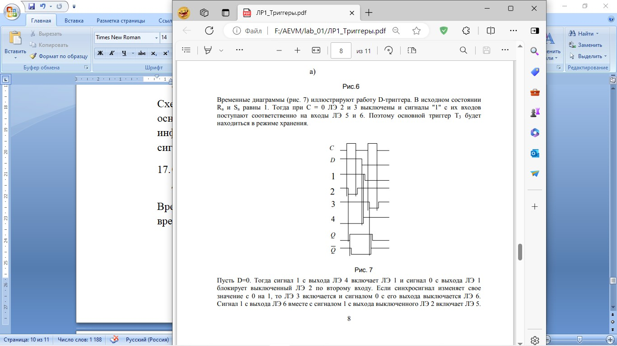

1. Какова структура и принцип действия синхронного DV-триггера с динамическим управлением записью?

Синхронный DV-триггер с динамическим управлением записью аналогичен синхронному D-триггеру, но также имеет вход валидации для контроля записи.

1. Составьте временные диаграммы синхронного DV-триггера.



1. Объясните режимы работы D-триггера.

Режимы работы D-триггера могут включать в себя прямой режим, когда входной сигнал D напрямую управляет состоянием триггера, а также режимы синхронного и асинхронного сброса и установки, когда управление состоянием триггера происходит через специальные сигналы сброса и установки.